WORKSHOP
HERFSTKRANS MAKEN
VOOR HET GOEDE DOEL!
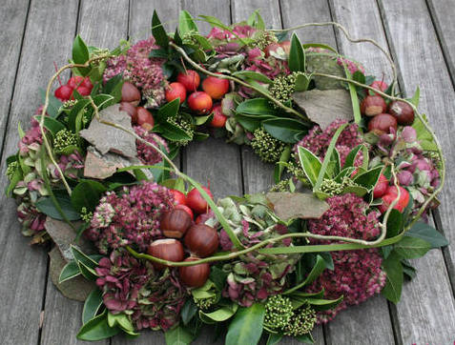
Let op: foto is een voorbeeld….in het echt NOG mooier

Datum: Woensdagavond 25 oktober
19:30 – 22:00 uur
Locatie: Kantine SV. Voorwaarts
Kerklaan 2a, Twello
Kosten: €30,= incl. materiaal, koffie of thee

Geef je op voor 15 oktober via www.fmdgroep.nl
Help ons vat te krijgen op onze vaten!
Mede mogelijk gemaakt door:

